2024年4月16日今日动态
今天是星期二，晴天。共有23位小朋友来园，请假2人，其中张铭昊、官同羽和王婉苏请事假。
周发展目标：
1.感知动物在春天的变化，能在老师的引导下有序观察。
2.进一步感知春天的生机勃勃，产生积极的情感体验。
一、户外活动
爱玩是孩子们的天性，丰富多彩的户外体育游戏活动是孩子们健康成长的源泉。针对幼儿好动好玩的年龄特点，每天坚持户外活动，是幼儿园的基本活动之一。今天我们的户外游戏是大型攀爬架。
本周户外小帮手是：丁秋铭和蔡娅宁。
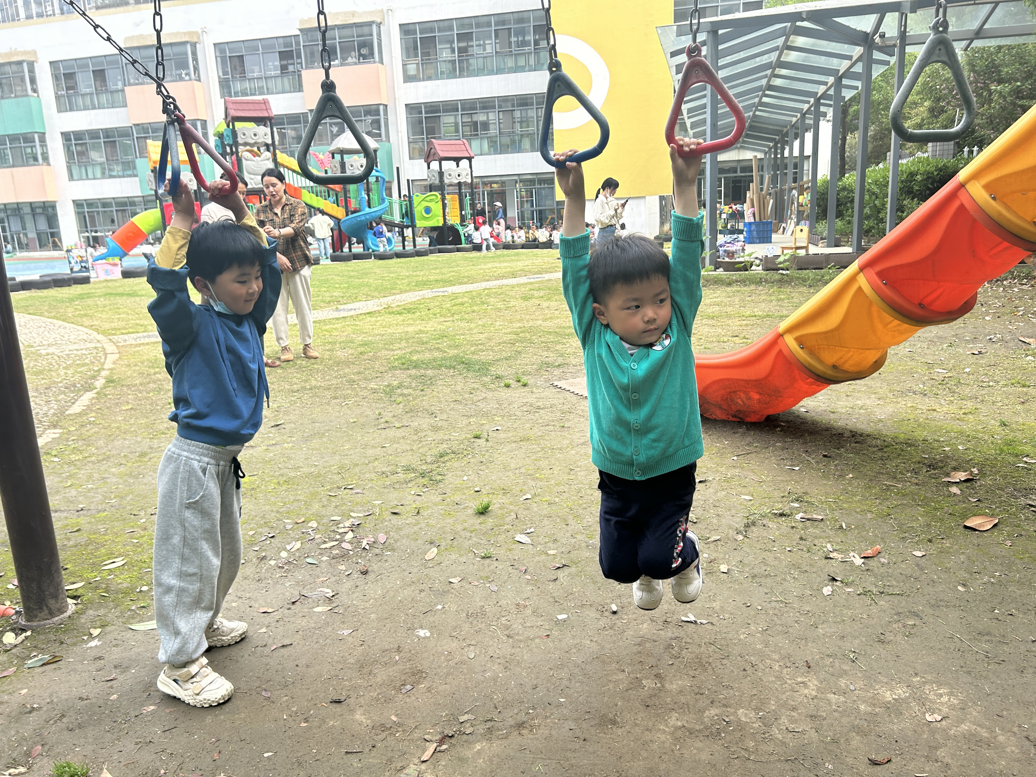  我们一起吊起来。 | 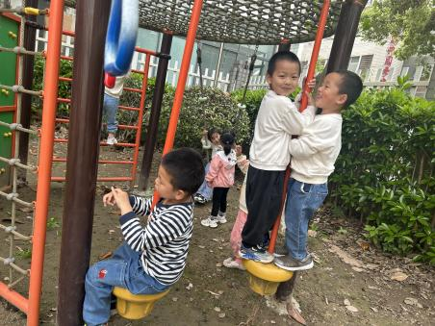  两个人站着一起转。 | 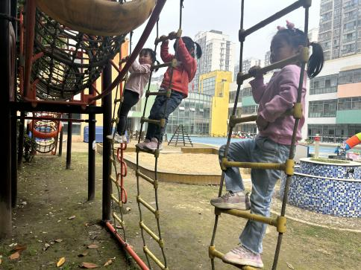  我们在比赛爬高。
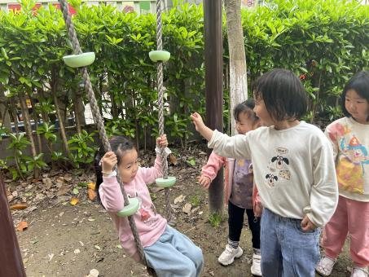  我们自制了荡秋千。 | 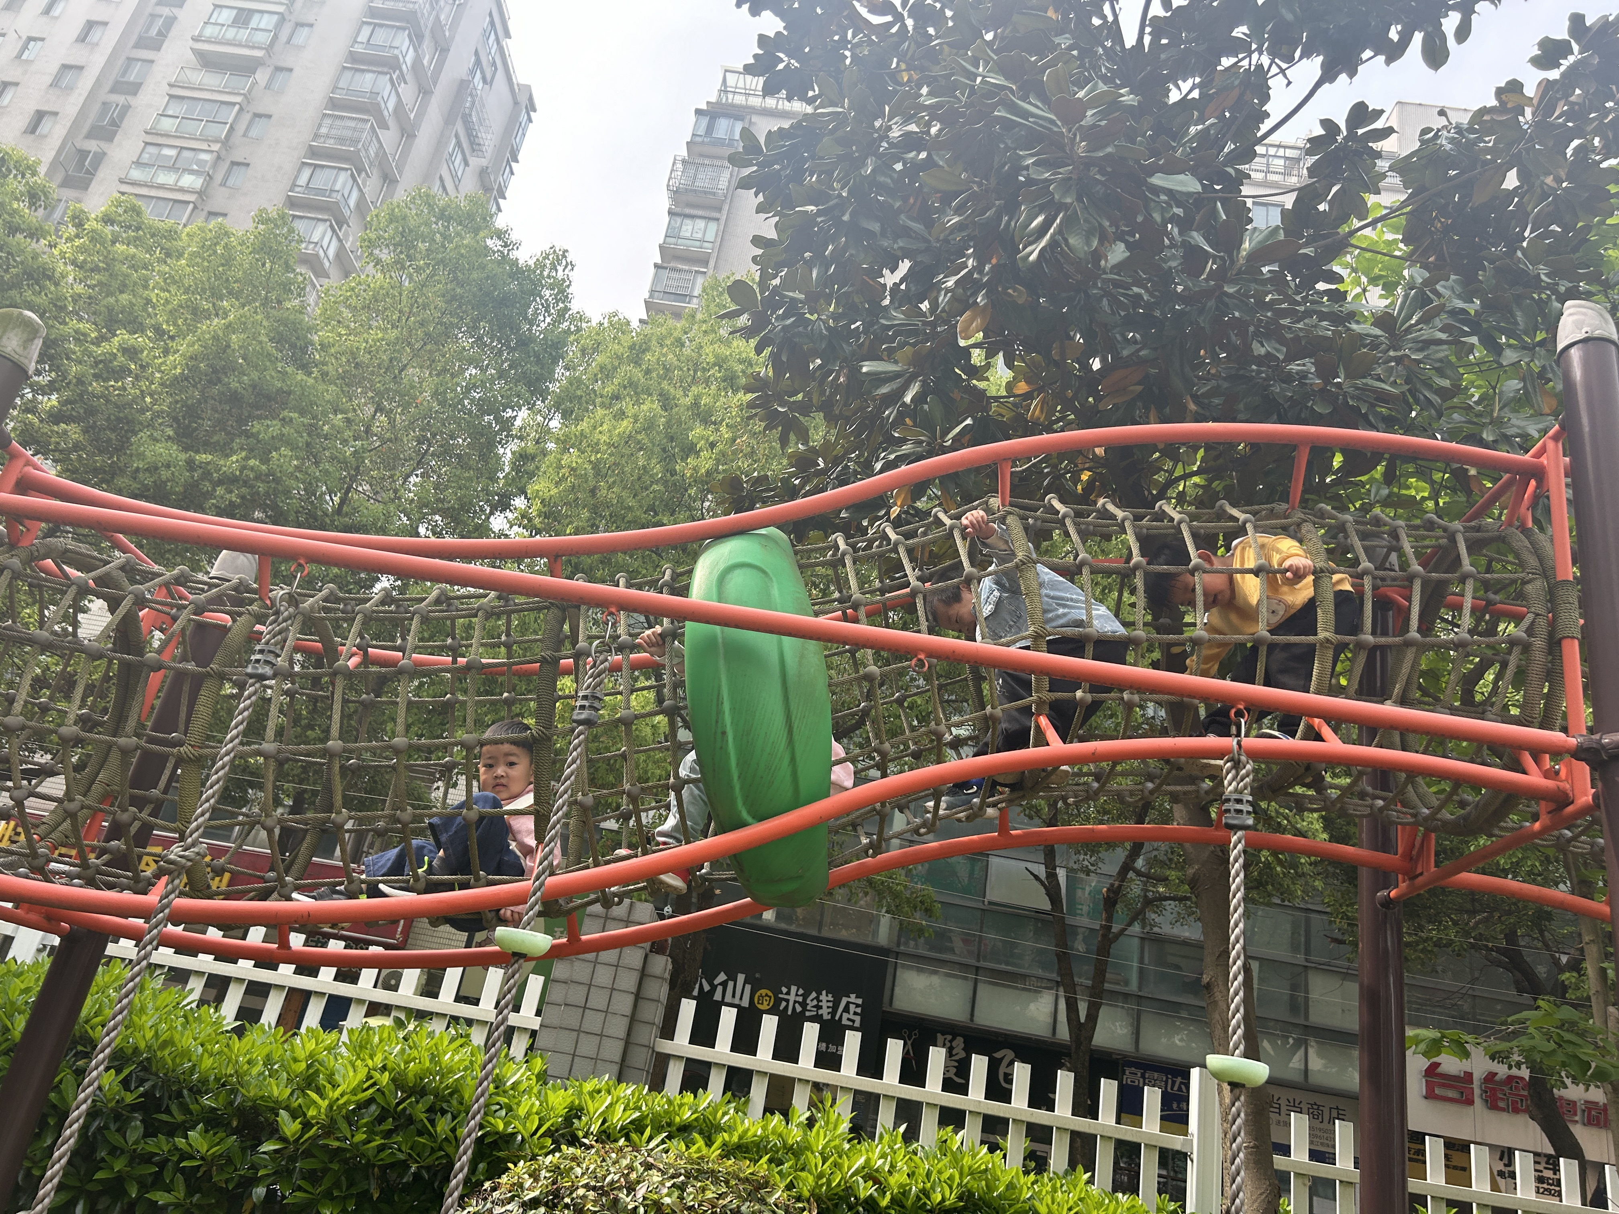  这么高我也不怕。 | 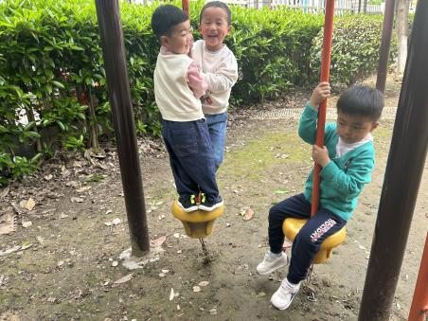  坐在上面晃来晃去。
二、集体活动：音乐《小小蛋儿把门开》
《小小蛋儿把门开》是一节歌唱活动。这首歌曲欢快活泼，歌词朗朗上口。整个乐曲贯穿了小鸡的孵化过程，富有儿童情趣，诱发了幼儿的好奇心，使幼儿产生持久投入音乐活动的热情，提高幼儿对音乐活动的兴趣。活动中，教师以丰富的动作表演帮助幼儿梳理歌词，并根据幼儿已有的卵生动物的经验，启发幼儿用替换的方法仿编歌词。
表扬这些小朋友能感受歌曲旋律，并跟随歌曲做表演：张梓祎、吴燚、梁佳硕、金文哲、刘郑勋、熊梓轩、孙思淼、褚浩宸、赵奕承、徐燃、郭静悠、夏一心、顾羽汐、易筱曦。
表扬这些小朋友能体验与教师同伴共同仿编歌词的乐趣：程诺、丁秋铭、殷颂惜、顾晨怡、徐旻玥、汪雪婷、张竹青、蔡娅宁。
三、生活活动
今天的午饭是血糯米饭、虾仁玉米、花菜炒肉丝和鸡毛菜粉丝汤。
表扬这些小朋友能端正坐姿、保持桌面干净：张梓祎、丁秋铭、吴燚、梁佳硕、金文哲、刘郑勋、程诺、赵奕承、徐燃、郭静悠、夏一心、顾羽汐、汪雪婷。
希望这些小朋友能专注吃饭，适当加快用餐速度：熊梓轩、孙思淼、褚浩宸、殷颂惜、顾晨怡、易筱曦、徐旻玥、张竹青、蔡娅宁。
四、家园配合
1.周一～周四，延时班放学时间：16:30，周五没有延时班，统一放学时间：15:30。
2.亲子游活动时间：2024年4月17日（周三），上午7:20来园集中，7:40准时出发，15:20返回。（具体查看宣传手册）
活动地点：无锡动物园太湖欢乐园

